UNIVERSIDAD AUTONOMA LATINOAMERICANA
PROFESOR JORGE MARIO GAVIRIA HINCAPIE
BASE DE DATOS
NOMBRE: ___________________________________________

- Dado lo siguiente Describa los elementos que componen una base de datos relacional.

- Describa una Tupla para el ejemplo anterior.
_________________________________________________________
_________________________________________________________
_________________________________________________________

- Dibuje un Modelo Entidad Relación para el ejemplo 1
- Cuales son las principales características que se busca evitar con una base de datos relacional

- Describa los Meta datos para “PRODUCTOS” del punto 1.

- ¿Como se conoce o qué son los Meta Datos? ________________________________

Teniendo en cuenta la siguiente situación
- Si dos clientes retiran fondos (por ejemplo 50 US y 100 US respectivamente) de la cuenta A en aproximadamente el mismo tiempo, el resultado de las ejecuciones puede dejar la cuenta en un estado incorrecto (o inconsistente).
El concepto al que se refiere o describe esta situación es
- Atomicidad
- Concurrencia
- Cardinalidad
- Ninguna de las anteriores

- Consideremos un programa para transferir 500 US desde la cuenta A a la B. Si ocurre un fallo del sistema durante la ejecución del programa, es posible que los 500 US fueron eliminados de la cuenta A pero no abonados a la cuenta B, resultando un estado de la base de datos inconsistente
El concepto al que se refiere o describe esta situación es
  - Atomicidad
  - Concurrencia
  - Cardinalidad
  - Ninguna de las anteriores

- En una base de datos de inventarios se tiene una tabla de suministros la cual tiene un campo “codigo-sum” que identifica un suministro y en el campo además se identifican otros aspectos como por ejemplo el Tipo de producto, el número de la bodega, el consecutivo del suministro, ¿Cómo se conoce este tipo de campos ó atributos en bases de datos relacionales?
________________________
- Como es la relación que se presenta en la siguiente Gráfica. Escriba como se lee la relación en el ejemplo.
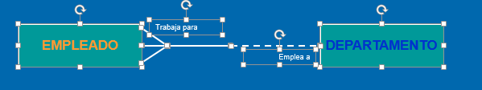 | 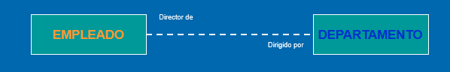
Relación:  Se lee: | Relación:  Se lee:
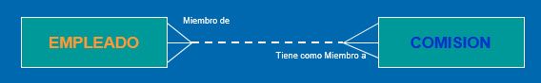

Relación:
Diseñe un modelo Entidad – Relación para la siguiente situación
PROBLEMA UNO. EVENTOS DEPORTIVOS
Las sedes olímpicas se dividen en complejos deportivos. Los complejos deportivos se subdividen en aquellos en los que se desarrolla un único deporte y en los polideportivos. Los complejos polideportivos tienen áreas designadas para cada deporte con un indicador de localización (ejemplo: centro, esquina- NE, etc.). Un complejo tiene una localización, un jefe de organización individual y un área total ocupada. Los dos tipos de complejos (deporte único y polideportivo) tendrán diferentes tipos de información. Para cada tipo de sede, se conservará el número de complejos junto con su presupuesto aproximado. Cada complejo celebra una serie de eventos (ejemplo: la pista del estadio puede celebrar muchas carreras distintas.). Para cada evento está prevista una fecha, duración, número de participantes, número de comisarios. Una lista de todos los comisarios se conservará junto con la lista de los eventos en los que esté involucrado cada comisario ya sea cumpliendo la tarea de juez u observador. Tanto para cada evento como para el mantenimiento se necesitará cierto equipamiento (ejemplo: arcos, pértigas, barras paralelas, etc).

PROBLEMA DOS

Se requiere diseñar una base de datos que permita desarrollar un sistema de encuestas. Esta base de datos deberá permitir almacenar cualquier tipo de encuesta. Una encuesta tiene diferentes tipos de preguntas. Las preguntas tienen diferentes tipos de respuesta. Existen respuestas de selección multiple, respuesta corta, respuestas largas, fechas, escalas etc.

Las preguntas pueden agruparse en categorías que pueden medir un factor, por ejemplo pueden existir 5 preguntas que apuntan a conocer un factor en especial.
Ej:

Calfique su relación familiar de 1-5

con padre _
con madre _
con hermanos _
con hijos _

